第8章 热电式传感器（知识点）

知识点1 热电效应
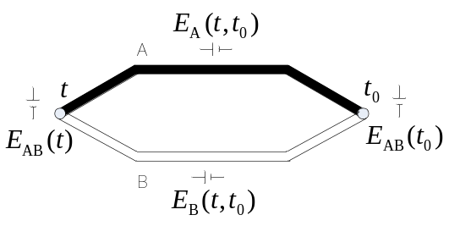
图8.1 热电偶结构原理图
如图8.1所示。两种不同的导体两端相互紧密地连接在一起，组成一个闭合回路。当两接点温度不等时（设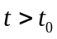），回路中就会产生大小和方向与导体材料及两接点的温度有关的电动势，从而形成电流，这种现象称为热电效应。该电动势称为热电动势；把这两种不同导体的组合称为热电偶，称A、B两导体为热电极。两个接点，一个为工作端或热端（），测温时将它置于被测温度场中；另一个叫自由端或冷端（），一般要求它恒定在某一温度。
实际上，热电动势来源于两个方面，一部分由两种导体的接触电动势构成，另一部分是单一导体的温差电动势。
(1)两种导体的接触电动势
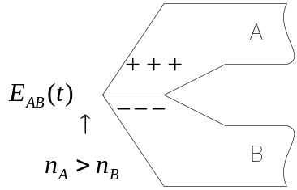
图8.2 接触电动势
不同导体的自由电子密度是不同的。当两种不同的导体A、B连接在一起，由于两者内部单位体积的自由电子数目不同，因此，在A、B的接触处就会发生电子的扩散，且电子在两个方向上扩散的速率不相同。这种由于两种导体自由电子密度不同，而在其接触处形成的电动势称为接触电动势。接触电动势的大小与导体的材料、接点的温度有关，而与导体的直径、长度、几何形状等无关。两接点的接触电动势用符号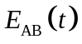表示：
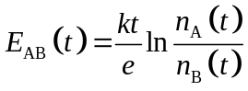 (8.1)
式中：
－A、B两种材料在温度时的接触电动势
－波尔兹曼常数（＝1.38×10^{－23}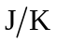）
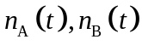－材料A、B分别在温度下的自由电子密度
＝1.6×10^{－19}－单个电子的电荷量。
(2)单一导体的温差电动势
对单一金属导体，如果将导体两端分别置于不同的温度场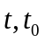中（），在导体内部，热端的自由电子具有较大的动能，将更多地向冷端移动，导致热端失去电子带正电，冷端得到电子带负电，这样，导体两端将产生一个热端指向冷端的静电场。该电场阻止电子从热端继续向冷端转移，并使电子反方向移动，最终将达到动态平衡状态。这样，在导体两端产生电位差，称为温差电动势。温差电动势的大小取决于导体材料和两端的温度，可表示为：
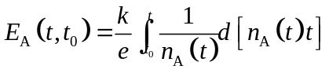 (8.3)
式中：
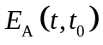－导体A在两端温度为时形成的温差电动势
(3)热电偶回路的总电动势
实践证明，热电偶回路中所产生的热电动势主要是由接触电动势引起的，温差电动势所占比例极小，可以忽略不计；因为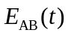和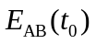的极性相反，假设导体A的电子密度大于导体B的电子密度，且A为正极、B为负极，因此回路的总电动势为：
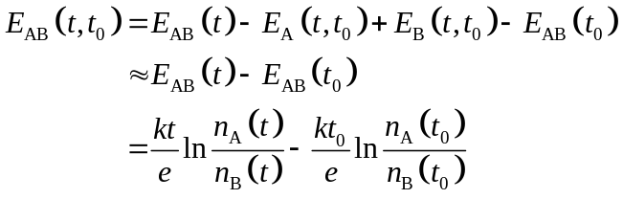 （8.5）
由此可见，热电偶总电动势与两种材料的电子密度以及两接点的温度有关，可得出以下结论：
·如果热电偶两电极相同，即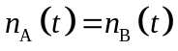、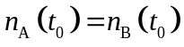，则无论两接点温度如何，总热电动势始终为0。
·如果热电偶两接点温度相同（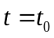），尽管A、B材料不同，回路中总电动势依然为0。
·热电偶产生的热电动势大小与材料（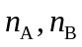）和接点温度（）有关，与其尺寸、形状等无关。
·热电偶在接点温度为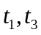时的热电动势，等于此热电偶在接点温度为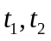与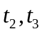两个不同状态下的热电动势之和，即：
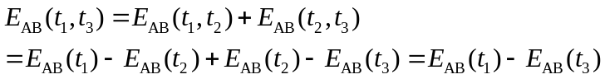 （8.6）
·电子密度取决于热电偶材料的特性和温度，当热电极A、B选定后，热电动势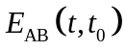就是两接点温度和的函数差，即：
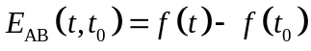 （8.7）
如果自由端的温度保持不变，即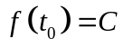（常数），此时，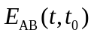就成为的单一函数，即：
（8.8）
式(8.8)在实际测温中得到了广泛应用。当保持热电偶自由端温度不变时，只要用仪表测出总电动势，就可以求得工作端温度。在实用中，常把自由端温度保持在0℃或室温。
对于不同金属组成的热电偶，温度与热电动势之间有不同的函数关系，一般通过实验方法来确定，并将不同温度下所测得的结果列成表格，编制出针对各种热电偶的热电动势与温度的对照表，称为分度表，供使用时查阅。表中温度按10℃分档，其中间值可按内插法计算，即：
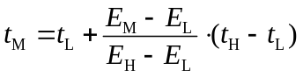 （8.9）
式中：
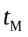－被测温度值
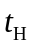－较高的温度值
－较低的温度值
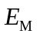、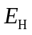、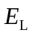－分别为温度、、对应的热电动势

知识点2 热电偶的基本定律
1）中间导体定律
在热电偶测温回路内接入第三种导体，只要其两端温度相同，则对回路的总热电势没有影响。
中间导体定律的意义在于：在实际的热电偶测温应用中，测量仪表（如动圈式毫伏表、电子电位差计等）和连接导线可以作为第三种导体对待。
2）中间温度定律
热电偶AB在接点温度为、时的热电动势等于它在接点温度、和、时的热电动势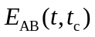和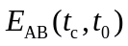的代数和，即：
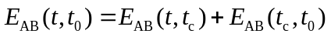 (8.20)
中间温度定律为补偿导线的使用提供了理论依据。它表明：如果热电偶的两个电极通过连接两根导体的方式来延长，只要接入的两根导体的热电特性与被延长的两个电极的热电特性一致，且它们之间连接的两点间温度相同，则回路总的热电动势只与延长后的两端温度有关，与连接点温度无关。
3）标准电极定律
如果两种导体A、B分别与第三种导体C组成的热电偶所产生的热电动势已知，则由这两个导体A、B组成的热电偶产生的热电动势可由下式来确定：
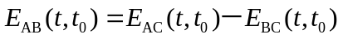 （8.21）
标准电极定律的意义在于：纯金属的种类很多，合金的种类更多，要得出这些金属间组成热电偶的热电动势是一件工作量极大的事。在实际处理中，由于铂的物理化学性质稳定，通常选用高纯铂丝作标准电极，只要测得它与各种金属组成的热电偶的热电动势，则各种金属间相互组合成热电偶的热电动势就可根据标准电极定律计算出来。
4）均质导体定律
如果组成热电偶的两个热电极的材料相同，无论两接点的温度是否相同，热电偶回路中的总热电动势均为0。
均质导体定律有助于检验两个热电极材料成分是否相同及热电极材料的均匀性。

知识点3 热电偶的结构与种类
（1）结构
为了适应不同测量对象的测温条件和要求，热电偶的结构形式有普通型热电偶、铠装型热电偶和薄膜型热电偶。
1）普通型热电偶
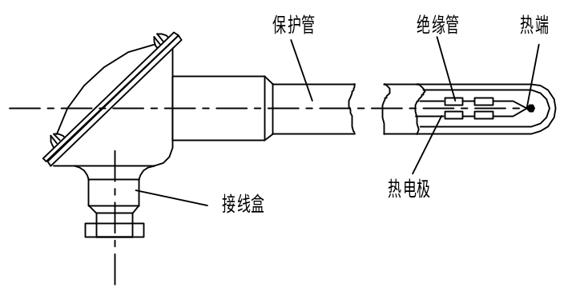
图8.6 普通型热电偶结构
普通型热电偶如图8.6所示。它一般由热电极、绝缘管、保护管和接线盒等几个主要部分组成。在工业上使用最为广泛。
2）特殊热电偶
·铠装型(sheath)热电偶
它是由热电极、绝缘材料和金属保护套管一起拉制加工而成的坚实缆状组合体，如图8.7所示。它可以做得很细很长，使用中可随需要任意弯曲；测温范围通常在1100℃以下。优点：测温端热容量小，因此热惯性小、动态响应快；寿命长，机械强度高，弯曲性好，可安装在结构复杂的装置上。

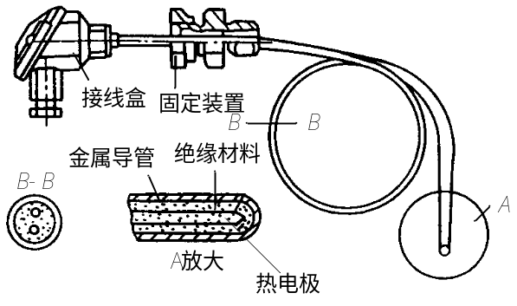
图8.7 铠装型热电偶的结构
·薄膜型热电偶
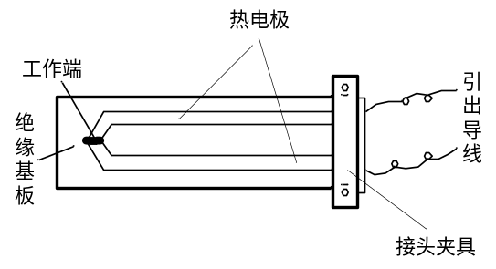
图8.8 薄膜型热电偶的结构
它是将两种薄膜热电极材料用真空蒸镀、化学涂层等办法蒸镀到绝缘基板（云母、陶瓷片、玻璃及酚醛塑料纸等）上制成的一种特殊热电偶。薄膜热电偶的接点可以做得很小、很薄（0.01～0.1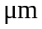），具有热容量小、响应速度快（级）等特点。适用于微小面积上的表面温度以及快速变化的动态温度的测量，测温范围在300℃以下。
（2）热电极材料的选取
根据金属的热电效应原理，理论上讲，任何两种不同材料的导体都可以组成热电偶，但为了准确可靠地测量温度，对组成热电偶的材料有严格的选择条件。在实际应用中，用作热电极的材料一般应具备以下条件：
1）性能稳定
2）温度测量范围广
3）物理化学性能稳定
4）导电率要高，并且电阻温度系数要小。
5）材料的机械强度要高，复制性好、复制工艺简单，价格便宜。
（3）热电偶的种类
目前，国际电工委员会（IEC）向世界各国推荐了8种标准化热电偶。表8.6是我国采用的符合IEC标准的六种热电偶的主要性能和特点。
表8.6 标准化热电偶的主要性能特点
热电偶名称 | 正热电极 | 负热电极 | 分度号 | 测温范围 | 特 点
铂铑₃₀－铂铑₆ | 铂铑₃₀ | 铂铑₆ | B | 0～＋1700℃  （超高温） | 适用于氧化性气氛中测温，测温上限高，稳定性好。在冶金、钢水等高温领域得到广泛应用。
铂铑₁₀－铂 | 铂铑₁₀ | 纯铂 | S | 0～＋1600℃  （超高温） | 适用于氧化性、惰性气氛中测温，热电性能稳定，抗氧化性强，精度高，但价格贵、热电动势较小。常用作标准热电偶或用于高温测量。
镍铬－镍硅 | 镍铬合金 | 镍硅 | K | －200～＋1200℃  （高温） | 适用于氧化和中性气氛中测温，测温范围很宽、热电动势与温度关系近似线性、热电动势大、价格低。稳定性不如B、S型热电偶，但是非贵金属热电偶中性能最稳定的一种。
镍铬－康铜 | 镍铬合金 | 铜镍合金 | E | －200～＋900℃  （中温） | 适用于还原性或惰性气氛中测温，热电动势较其他热电偶大，稳定性好，灵敏度高，价格低。
铁－康铜 | 铁 | 铜镍合金 | J | －200～＋750℃  （中温） | 适用于还原性气氛中测温，价格低，热电动势较大，仅次于E型热电偶。缺点是铁极易氧化。
铜－康铜 | 铜 | 铜镍合金 | T | －200～＋350℃  （低温） | 适用于还原性气氛中测温，精度高，价格低。在－200～0℃可制成标准热电偶。缺点是铜极易氧化。

知识点3 热电偶的冷端温度补偿
由热电偶的测温原理可以知道，热电偶产生的热电动势大小与两端温度有关，热电偶的输出电动势只有在冷端温度不变的条件下，才与工作端温度成单值函数关系。进行冷端温度补偿的方法有：
（1）补偿导线法
热电偶的长度一般只有1m左右，要保证热电偶的冷端温度不变，可以把热电极加长，使自由端远离工作端，放置到恒温或温度波动较小的地方，但这种方法对于由贵金属材料制成的热电偶来说将使投资增加，解决的办法是：采用一种称为补偿导线的特殊导线，将热电偶的冷端延伸出来。补偿导线实际上是一对与热电极化学成分不同的导线，在0～150℃温度范围内与配接的热电偶具有相同的热电特性，但价格相对便宜。利用补偿导线将热电偶的冷端延伸到温度恒定的场所（如仪表室），且它们具有一致的热电特性，相当于将热电极延长，根据中间温度定律，只要热电偶和补偿导线的两个接触点温度一致，就不会影响热电动势的输出。
（2）冷端恒温法
就是把热电偶的冷端置于某些温度不变的装置中，以保证冷端温度不受热端测量温度的影响。恒温装置可以是电热恒温器或冰点槽（槽中装冰水混合物，温度保持在0℃）。
（3）冷端温度校正法
如果热电偶的冷端温度偏离0℃，但稳定在℃，则按式（8.20）（即中间温度定律）对仪表指示值进行修正。
（4）自动补偿法
自动补偿法也称电桥补偿法，它是在热电偶与仪表间加上一个补偿电桥，当热电偶冷端温度升高，导致回路总电动势降低时，这个电桥感受自由端温度的变化，产生一个电位差，其数值刚好与热电偶降低的电动势相同，两者互相补偿。这样，测量仪表上所测得的电动势将不随自由端温度而变化。自动补偿法解决了冷端温度校正法不适合连续测温的问题。

知识点4 热电偶的实用测温线路
（1）测量单点的温度
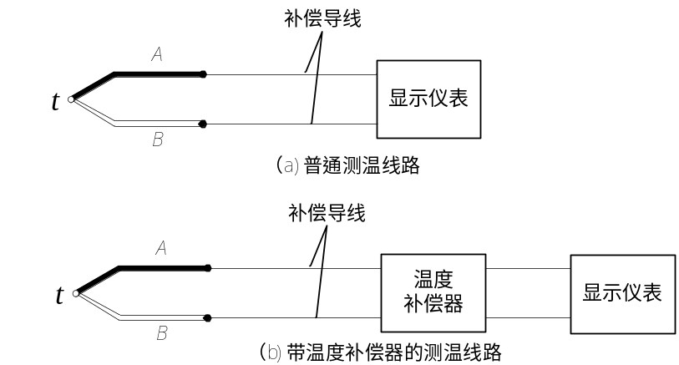
图8.12 热电偶单点温度测量线路图
图8.12是一个热电偶直接和仪表配用的测量单点温度的测量线路，图中A、B组成热电偶。热电偶在测温时，也可以与温度补偿器连接，转换成标准电流信号输出。
（2）测量两点间温度差（反极性串联）
图8.13是测量两点间温度差（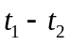）的一种方法。将两个同型号的热电偶配用相同的补偿导线，其接线应使两热电偶反向串联（A接A、B接B），使得两热电动势方向相反，故输入仪表的是其差值，这一差值反映了两热电偶热端的温度差。
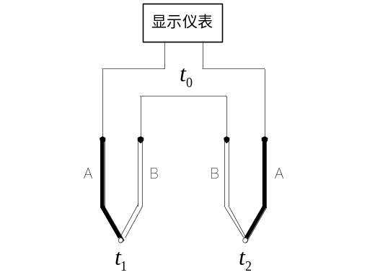
图8.13 热电偶测量两点温度差线路图
(3)测量多点的平均温度（同极性并联或串联）
有些大型设备，有时需要测量多点（两点或两点以上）的平均温度，可以通过将多支同型号的热电偶同极性并联或串联的方式来实现。
1）热电偶的并联
将多支同型号热电偶的正极和负极分别连接在一起的线路称为热电偶的并联。图8.14是测量三点的平均温度的热电偶并联连接线路，用三只同型号的热电偶并联在一起，在每一只热电偶线路中分别串联均衡电阻。根据电路理论，可得回路中总的电动势为：
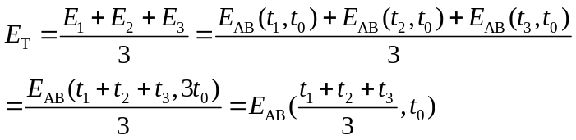 （8.32）
式中：
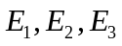－分别为单只热电偶的热电动势。
特点：当有一只热电偶烧断时，难以觉察出来。当然，它也不会中断整个测温系统的工作。
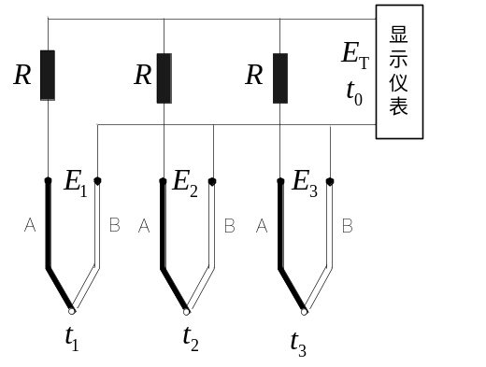
图8.14 热电偶的并联测温线路图
2）热电偶的串联
将多支同型号热电偶的正负极依次连接形成的线路称为热电偶的串联。图8.15是将三支同型号的热电偶依次将正、负极相连串接起来，此时，回路总的热电动势等于三支热电偶的热电动势之和，即回路的总电动势为：
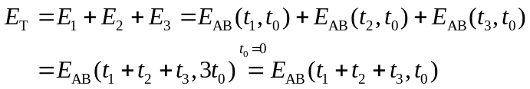 （8.33）
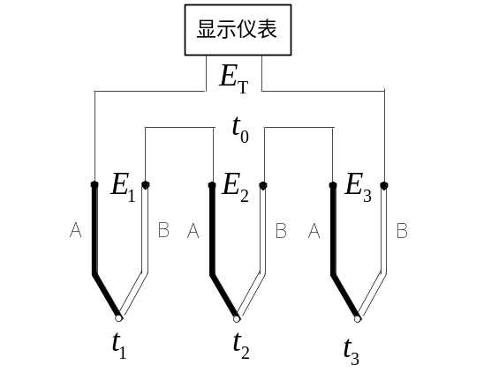
图8.15 热电偶的串联测温线路图
可见对应得到的是三点的温度之和，如果将结果再除以3，就得到三点的平均温度。
串联线路的主要优点：热电动势大，仪表的灵敏度大大增加，且避免了热电偶并联线路存在的缺点，只要有一只热电偶断路，总的热电动势消失，立即可以发现有断路。缺点：只要有一支热电偶断路，整个测温系统将停止工作。

知识点5 热电偶的应用
图8.17是采用AD594C的温度测量电路实例。AD594C片内除有放大电路外，还有温度补偿电路，对于J型热电偶经激光修整后可得到10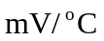输出。在0～300℃测量范围内精度为±1℃。测量时，热电偶内产生的与温度相对应的热电动势经AD594C的-IN和+IN两引脚输入，经初级放大和温度补偿后，再送入主放大器A1，运算放大器A1输出的电压信号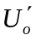反映了被测温度的高低。若AD594C输出接A/D转换器，则可构成数字温度计。
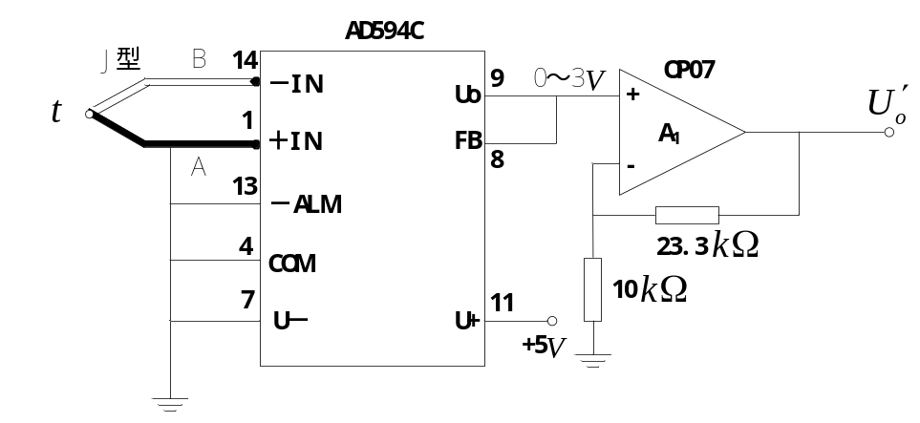
图8.17 热电偶温度测量电路实例
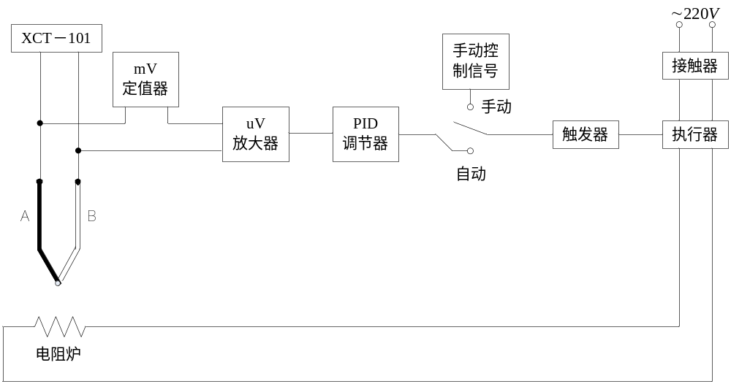
图8.18 热电偶炉温控制系统
常用炉温测量控制系统如图8.18所示。毫伏定值器给出给定温度的相应毫伏值，将热电偶的热电势与定值器的毫伏值相比较，若有偏差则表示炉温偏离给定值，此偏差经放大器送入调节器，再经过晶闸管触发器推动晶闸管执行器来调整电炉丝的加热功率，直到偏差被消除，从而实现对温度的自动控制。

知识点6 热电阻
热电阻作为一种感温元件，它是利用导体的电阻值随温度变化而变化的特性来实现对温度的测量。最常用的材料是铂和铜。工业上被广泛用来测量中低温区－200～500ºC的温度。
热电阻由电阻体、保护套管和接线盒等部件组成，如图8.19（a）所示。热电阻丝是绕在骨架上的，骨架采用石英、云母、陶瓷或塑料等材料制成，可根据需要将骨架制成不同的外形。为了防止电阻体出现电感，热电阻丝通常采用双线并绕法，如图8.19（b）所示。
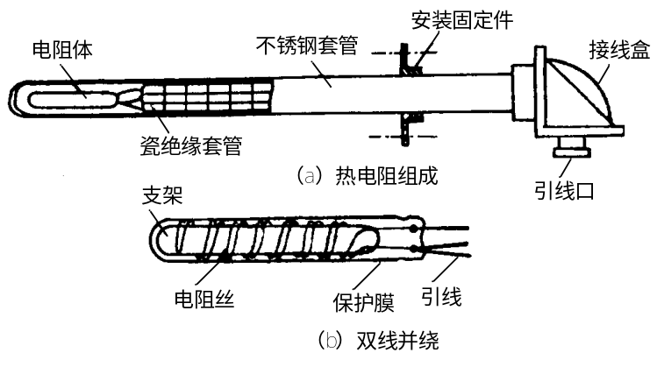
图8.19 热电阻结构图
8.2.1 铂热电阻
铂热电阻在氧化性介质中，甚至在高温下，其物理、化学性能稳定，电阻率大，精确度高，能耐较高的温度，因此，国际温标IPTS－68规定，在－259.34～＋630.74ºC温度域内，以铂热电阻温度计作为基准器。缺点：价格高。
铂热电阻值与温度的关系在0～850ºC范围内为：
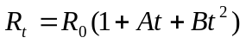 (8.34)
在－200～0ºC范围内：
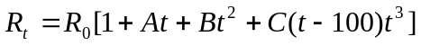 （8.35）
式中：
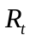－温度ºC时的电阻值
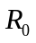－温度0ºC时的电阻值
温度系数＝3.908×10^{－3}/℃，=－5.802×10^{－7}/℃²，＝－4.274×10^{－12}/℃⁴。
从式（8.35）可以看出，热电阻在温度时的电阻值与（标称电阻）有关。目前，我国规定工业用铂热电阻有=10Ω和 =100Ω两种，它们的分度号分别为P_{t10}和P_{t100}，后者为常用。实际测量中，只要测得热电阻的阻值，便可从表中查出对应的温度值。
8.2.2 铜热电阻
铂热电阻虽然优点多，但价格昂贵，在测量精度要求不高且温度较低的场合，铜热电阻得到广泛应用。在-50～＋150ºC的温度范围内，铜热电阻与温度近似呈线性关系，可用下式表示：
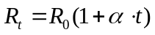 （8.36）
式中：
－0 ℃时铜热电阻温度系数（＝4.289×10^{－3}/℃）。
铜热电阻的电阻温度系数较大、线性性好、价格便宜。缺点：电阻率较低，电阻体的体积较大，热惯性较大，稳定性较差，在100 ℃以上时容易氧化，因此只能用于低温及没有浸蚀性的介质中。
铜热电阻有两种分度号：Cu₅₀(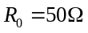) 和Cu₁₀₀(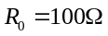)，后者为常用。
8.2.3 热电阻的测量电路
热电阻的阻值不高；工业用热电阻安装在生产现场，离控制室较远，因此，热电阻的引线电阻对测量结果有较大的影响。目前，热电阻引线方式有两线制、三线制和四线制三种。
（1）两线制接法（用于引线不长，精度较低）
两线制的接线方式如图8.20所示，在热电阻感温体的两端各连一根导线。设每根导线的电阻值为。则电桥平衡条件为：
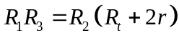 （8.37）
因此有：
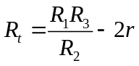 （8.38）
很明显，如果在实际测量中不考虑导线电阻，即忽略式（8.38）中的2，则测量结果就将引入误差。
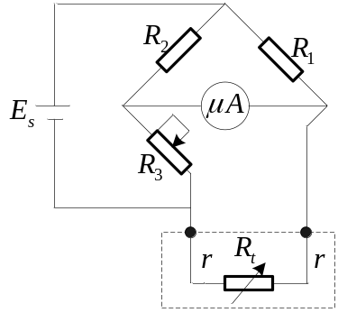
图8.20 两线制接法
（2）三线制接法（用于工业测量，一般精度）
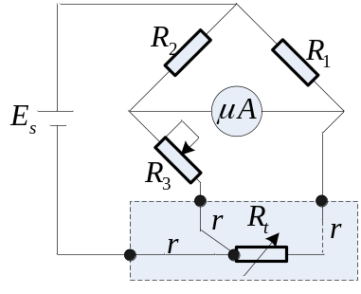
图8.21 三线制接法
为解决导线电阻的影响，工业热电阻大多采用三线制电桥连接法，如图8.21所示。图中为热电阻，其三根引出导线相同，阻值都是。其中一根与电桥电源相串联，它对电桥的平衡没有影响；另外两根分别与电桥的相邻两臂串联，当电桥平衡时，可得下列关系：
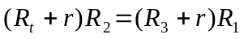 （8.39）
所以有：
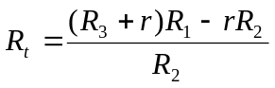 （8.40）
如果使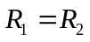，则上式就和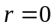时的电桥平衡公式完全相同，即说明此种接法导线电阻对热电阻的测量毫无影响。注意：以上结论只有在，且只有在平衡状态下才成立。为了消除从热电阻感温体到接线端子间的导线对测量结果的影响，一般要求从热电阻感温体的根部引出导线，且要求引出线一致，以保证它们的电阻值相等。
（3）四线制接法（实验室用，高精度测量）
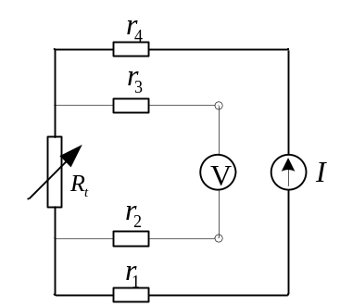
图8.22 四线制接法
三线制接法是工业测量中广泛采用的方法。在高精度测量中，可设计成四线制的测量电路，如图8.22所示。
图中为恒流源，测量仪表一般用直流电位差计，热电阻上引出电阻值各为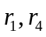和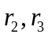的四根导线，分别接在电流和电压回路，电流导线上引起的电压降，不在测量范围内，而电压导线上虽有电阻但无电流（认为内阻无穷大，测量时没有电流流过电位差计），所以四根导线的电阻对测量都没有影响。
8.2.4 热电阻的应用
图8.23为采用EL－700（100Ω,Pt100）铂电阻的高精度温度测量电路，测温范围为20～120℃，对应的输出为0～2V，输出电压可直接输入单片机作显示和控制信号。
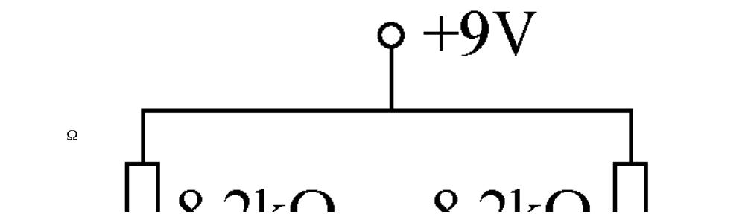图8.23 铂电阻测温电路
知识点7 热敏电阻
热敏电阻是利用半导体的电阻值随温度显著变化这一特性制成的一种热敏元件，其特点是电阻率随温度而显著变化。它主要由敏感元件、引线和壳体组成。根据使用要求，可制成珠状、片状、杆状、垫圈状等各种形状。热敏电阻的符号如图8.25所示。
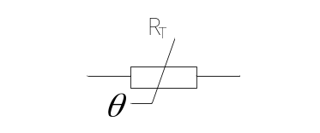
图8.25 热敏电阻的符号
热敏电阻与热电阻相比，具有电阻值和电阻温度系数大、灵敏度高（比热电阻大1～2个数量级）；体积小（最小直径可达0.1～0.2mm，可用来测量“点温”）、结构简单坚固（能承受较大的冲击、振动）；热惯性小、响应速度快（适用于快速变化的测量场合）；使用方便；寿命长；易于实现远距离测量（本身阻值一般较大，无需考虑引线电阻对测量结果的影响）等优点，得到了广泛的应用。目前它存在的主要缺点是：互换性较差，同一型号的产品特性参数有较大差别；稳定性较差；非线性严重，且不能在高温下使用。但随着技术的发展和工艺的成熟，热敏电阻的缺点将逐渐得到改进。
热敏电阻的测温范围一般为－50～＋350℃。可用于液体、气体、固体、高空气象、深井等方面对温度测量精度要求不高的场合。
8.3.1 热敏电阻的特性
根据半导体的电阻－温度特性，热敏电阻可分为三类，即负温度系数热敏电阻（NTC）、正温度系数热敏电阻（PTC）和临界温度系数热敏电阻（CTR）。它们的温度特性曲线如图8.26所示。
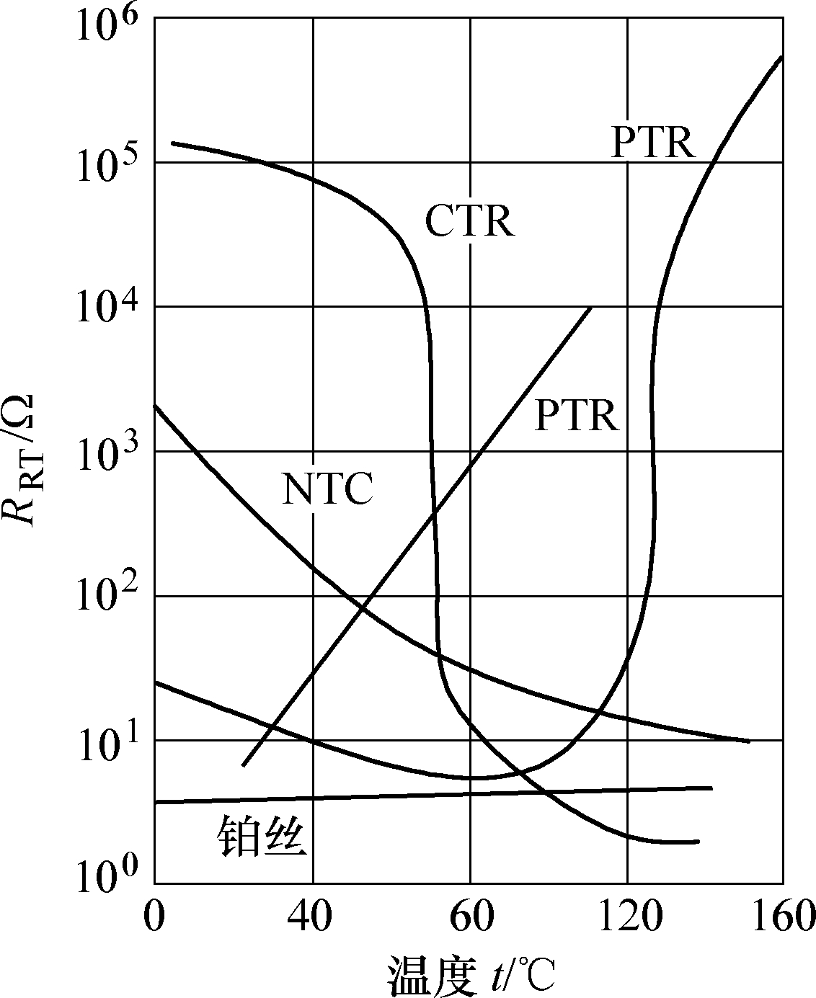
图8.26 热敏电阻的温度特性曲线
正温度系数的热敏电阻的阻值与温度的关系可表示为：
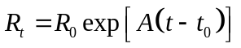 （8.42）
式中：
、－温度（）和()时的电阻值；
－热敏电阻的材料常数；
＝273.15，即0℃时的绝对温度。
大多数热敏电阻具有负温度系数，其阻值与温度的关系可表示为：
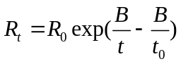 （8.43）
式中：
－热敏电阻的材料常数（单位，由材料、工艺及结构决定，一般在1500～6000之间）。
PTC热敏电阻的阻值随温度升高而增大，且有斜率最大的区域，当温度超过某一数值时，其电阻值朝正的方向快速变化。其用途主要是彩电消磁、各种电器设备的过热保护等。
CTR也具有负温度系数，但在某个温度范围内电阻值急剧下降，曲线斜率在此区段特别陡，灵敏度极高。主要用作温度开关。
各种热敏电阻的阻值在常温下很大，通常都在数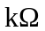以上，所以连接导线的阻值（最多不过10）几乎对测温没有影响，不必采用三线制或四线制接法，给使用带来方便。
另外，热敏电阻的阻值随温度改变显著，只要很小的电流流过热敏电阻，就能产生明显的电压变化，而电流对热敏电阻自身有加热作用，所以应注意不要使电流过大，防止带来测量误差。
8.3.2 热敏电阻的应用
(1)温度控制
图8.28是利用热敏电阻作为测温元件，进行自动控制温度的电加热器，电位器RP用于调节不同的控温范围。测温用的热敏电阻R_{T}作为偏置电阻接在VT₁、VT₂组成的差分放大器电路内，当温度变化时，热敏电阻的阻值变化，引起VT₁集电极电流变化，影响二极管VD支路电流，从而使电容C充电电流发生变化，相应的充电速度发生变化，则电容电压升到单结晶体管VT₃峰点电压的时刻发生变化，即单结晶体管的输出脉冲产生相移，改变了晶闸管VT₄的导通角，从而改变了加热丝的电源电压，达到自动控制温度的目的。
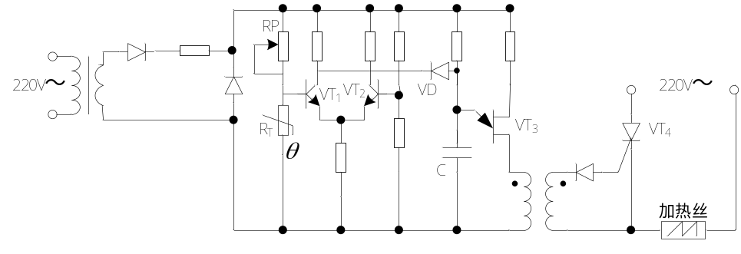
图8.28 热敏电阻温度控制
（2）管道流量测量
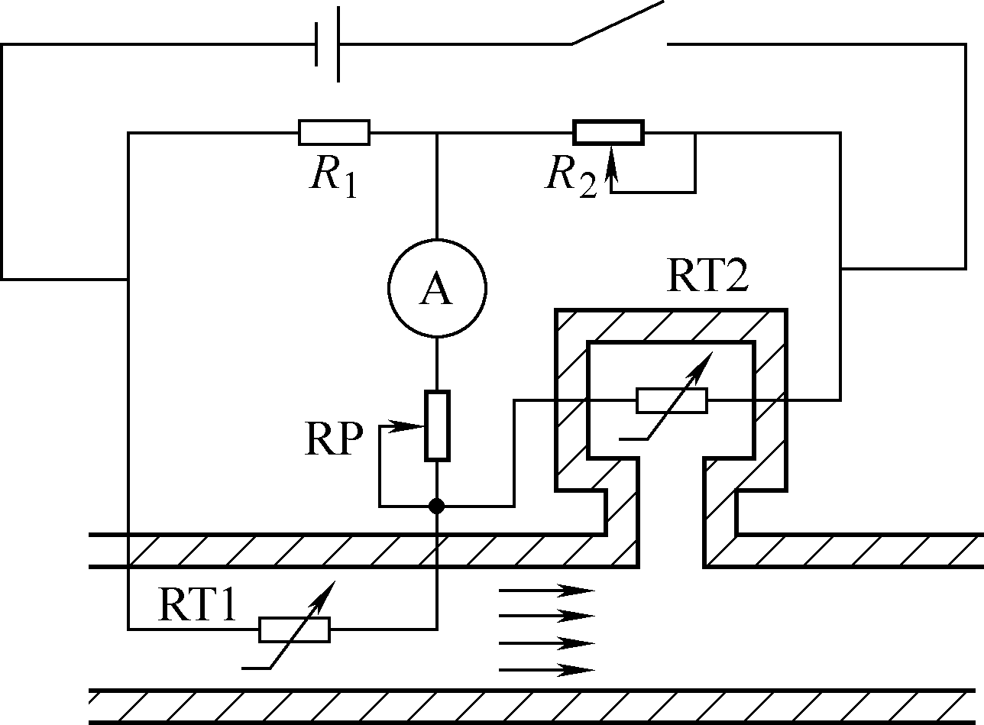
图8.29 管道流量测量
图8.29中R_{T1}和R_{T2}是热敏电阻，R_{T1}放在被测流量管道中，R_{T2}放在不受流体干扰的容器内，R₁和R₂是普通电阻，四个电阻组成电桥。
当流体静止时，使电桥处理平衡状态。当流体流动时，要带走热量，使热敏电阻R _{T1}和R_{T2}散热情况不同，R_{T1}因温度变化引起阻值变化，电桥失去平衡，电流表有指示。因为R_{T1}的散热条件取决于流量的大小，因此测量结果反映流量的变化。

